コース名 | 集合時間/出発時間
日本語ガイドとヴァチカン美術館 午後観光 | 13:35 / 13:45
[みゅう]ウォーキング
集合場所は、ヴァチカン美術館出口前（地図中●）です。
集合場所にてご自身のお名前を係員にお申し出ください。時間には余裕を持ってお越しください。

時間厳守でお願いします。

※礼拝堂内では半ズボンやノースリーブ等露出の多い服装はご遠慮ください。
※解散後も各自で美術館をご鑑賞いただけます。

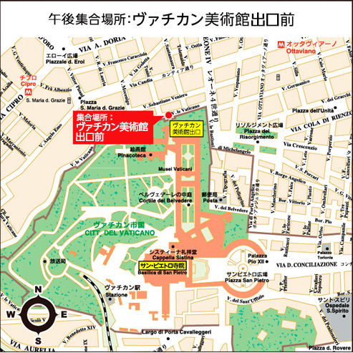
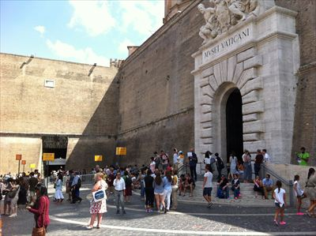
㈱ミキ・ツーリスト

※現地事情により変更となる場合があります。
（株）ミキ・ツーリスト

・最寄地下鉄駅
地下鉄A線 Ottaviano または Cipro- Musei Vaticaniより徒歩約10分
・タクシーの場合、下記をお見せください
Musei Vaticani：Viale Vaticano, in front of the Museums entrance.
※写真右手の階段のある方が出口です。その階段付近が集合場所となります。

